Bileşikteki Elementler ve Atom Sayıları
Bileşik formüllerine bakılarak; bileşiğin hangi elementlerden oluştuğu ve bileşiği oluşturan elementlerin atom sayıları belirlenebilir. Bu sayede bileşiğin kaç farklı elementten oluştuğu ve toplam kaç atom içerdiği bilgisine ulaşılabilir. Bu sayıları belirlemek için bazı kurallar vardır. Aşağıda bu kurallar açıklanmıştır.
Tek atomlu iyonlardan oluşan bileşik formüllerindeki element çeşitleri element sembollerine bakılarak belirlenir. Element atomlarının sayıları ise elementin sağ alt köşesindeki sayıdır. Toplam atom sayısını hesaplamak için tüm atomların sayısı toplanır.
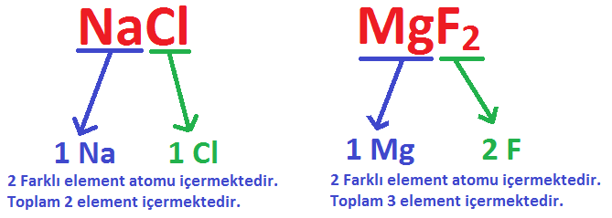
Çok atomlu iyonlardan oluşan bileşiklerde de element çeşitleri element sembollerine bakılarak belirlenir. Element atomlarının sayıları ise elementin sağ alt köşesindeki sayıdır. Ancak çok atomlu iyon parantez içerisinde yazılmış ise o iyondan yazılan sayıda kullanılmış demektir. Bu nedenle parantezin dışında yazan sayı parantez içerisindeki elementlerin sayıları ile çarpılarak element atomlarının sayısı bulunur. Toplam atom sayısını hesaplamak için tüm atomların sayısı toplanır.
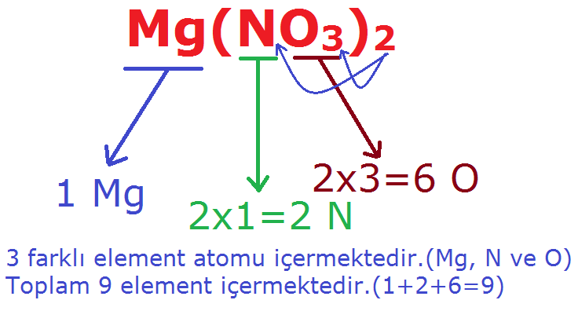
Bazen bileşiğin başına rakam yazılır. Bu durumda da aynen parantez dışındaki sayı ile parantez içerisindeki sayıların çarpılması gibi bileşiğin başındaki sayı da bileşikteki elementlerin sayıları ile çarpılır. Elde edilen sayı bileşikteki element sayısıdır.
